

ที่ มท ๐๘๑๖.๓/ว

ถึง สำนักงานส่งเสริมการปกครองท้องถิ่นจังหวัด ทุกจังหวัด

ด้วยสำนักงานปลัดกระทรวงศึกษาธิการมีความประสงค์จะสำรวจความคาดหวัง ความพึงพอใจและความต้องการของผู้รับบริการและผู้มีส่วนได้ส่วนเสียต่อการให้บริการของสำนักความสัมพันธ์ต่างประเทศสำนักงานปลัดกระทรวงศึกษาธิการ ที่เกี่ยวกับการดำเนินการเรื่องทุนต่างประเทศเพื่อการพัฒนาบุคลากร
และเยาวชน โดยจะนำผลจากการสอบถาม/สำรวจไปพัฒนาและปรับปรุงการปฏิบัติงานและการให้บริการให้มีคุณภาพยิ่งขึ้น
กรมส่งเสริมการปกครองท้องถิ่นจึงขอความร่วมมือสำนักงานส่งเสริมการปกครองท้องถิ่นจังหวัดเชิญชวนบุคลากรทางการศึกษาในสังกัดที่ใช้บริการของสำนักความสัมพันธ์ต่างประเทศ สำนักงานปลัดกระทรวงศึกษาธิการ ตอบแบบสอบถามความคาดหวัง ความพึงพอใจและความต้องการของผู้รับบริการและผู้มีส่วนได้ส่วนเสียต่อการให้บริการของสำนักความสัมพันธ์ต่างประเทศ สำนักงานปลัดกระทรวงศึกษาธิการ โดยสามารถสแกน QR Code ที่ปรากฏท้ายหนังสือฉบับนี้ หรือเข้าไปที่เว็บไชต์สำนักความสัมพันธ์ต่างประเทศ สำนักงานปลัดกระทรวงศึกษาธิการ https://forms.gle/zAntdgtdgGjfBX1e8 เพื่อตอบแบบสอบถามแบบ Online ภายในวันที่ ๑๕ กันยายน ๒๕๖๔ หรือสอบถามรายละเอียดเพิ่มเติมได้ที่
สำนักความสัมพันธ์ต่างประเทศ โทร 0-2628-5646 ต่อ 124 รายละเอียดปรากฏตามสิ่งที่ส่งมาพร้อมนี้

กรมส่งเสริมการปกครองท้องถิ่น
กันยายน 2564

กองส่งเสริมและพัฒนาการจัดการศึกษาท้องถิ่น
กลุ่มงานส่งเสริมกิจกรรมทางการศึกษา
โทร. ๐-๒๒๔๑-๙๐๐๐ ต่อ ๕๓๑๒
โทรสาร ๐-๒๒๔๑-๙๐๒๑-๓ ต่อ ๒๑๘
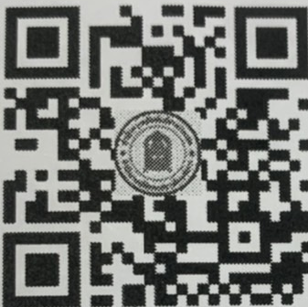

https:/forms.gle/zAntdgtdgGjfBX1e8

